Pohled na jižní stěnu budovy školy

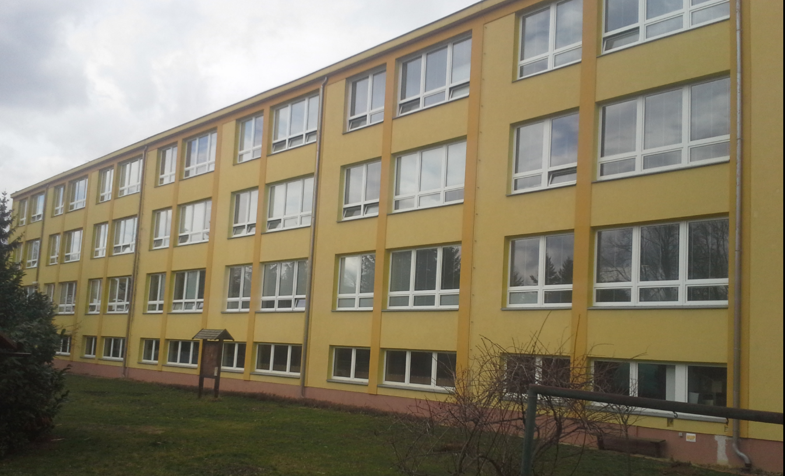
Pohled do třídy – připojení k elektroinstalaci obvykle v pravé části snímku napravo od okna

